頭痛診断マニュアル 取扱い説明
http://w01.tp1.jp/~a076151481/pg191.html

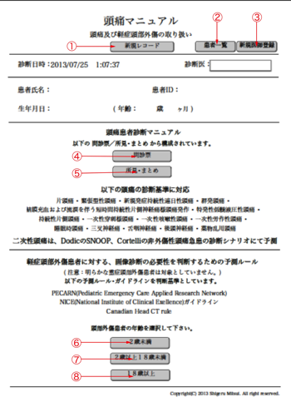
Fig.1 頭痛診断マニュアル表紙 レイアウト

- 新規レコード ボタン
新規の患者レコードを作成するボタン

- 患者一覧ボタン
患者一覧レイアウトへ切り替え
過去に入力された患者レコードの一覧表
患者レコードの検索に用いる。

- 新規医師登録ボタン
新規医師登録レイアウトへ切替え
過去に入力された医師名の一覧表
新規の医師の登録に用いる。

- 問診票ボタン
問診票 レイアウトへ切替え
この問診票は、基本的に慢性頭痛向け。
- 所見・まとめボタン
所見•まとめ レイアウトへ切り替え
所見•まとめ レイアウトは、頭痛を訴えている患者さんの身体所見などを入力する。

- 2歳未満ボタン
軽症頭部外傷（2歳未満） レイアウトへ切替え

- 2歳以上18歳未満ボタン
軽症頭部外傷（2歳以上18歳未満） レイアウトへ切替え

- 18歳以上ボタン
軽症頭部外傷（18歳以上） レイアウトへ切替え

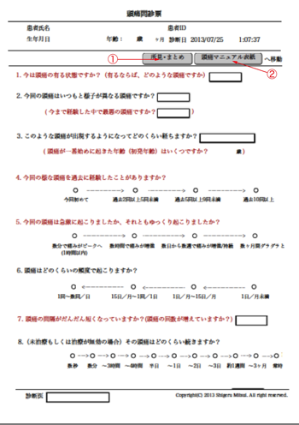
Fig.2 頭痛問診票 レイアウトその1

① 所見・まとめボタン
所見•まとめ レイアウトへ切り替え

② 頭痛マニュアル表紙ボタン
頭痛マニュアル表紙 レイアウトへ切替え

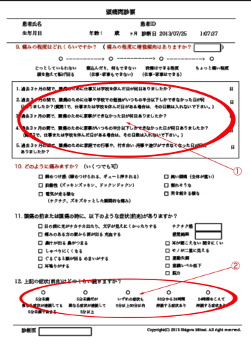
Fig.3 頭痛問診票 レイアウトその2

- 頭痛の、日常生活に対する障害度を、定量化する領域ですが、入力する必要は、あまり感じない。

② 問診11の、前兆が存在しない場合は、入力の必要無し。(むしろ、入力してしまうと、前兆ありと判定され、診断が変わります。)

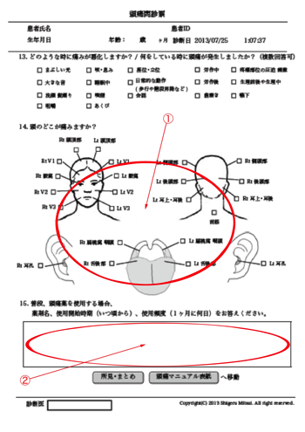
Fig.4頭痛問診票 レイアウトその3

① 頭痛の存在する部位の、各チェック ボックスにチェック

② 頭痛薬の使用状況をテキスト入力。(ただし、所見•まとめレイアウトに、投薬状況の項目があり、そちらが診断に反映されるので、この部分は省略してもいい)

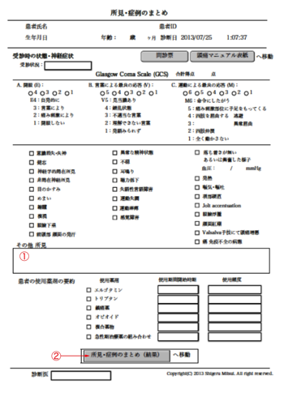
Fig.5 所見•症例のまとめ レイアウト

① 上のチェックボックスで示される以外の、所見をテキスト入力

- 所見•症例のまとめ（結果）ボタン
所見•症例のまとめ（結果）レイアウトへ切り替え

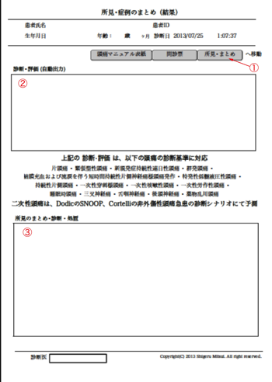
Fig.6 所見•症例のまとめ（結果）レイアウト

- 所見•まとめ ボタン
所見•症例のまとめ レイアウトへ切り替え

② 問診票や所見•症例のまとめ レイアウトに入力することで、診断や評価が自動出力される。

③ 医師独自の診断などをテキスト入力

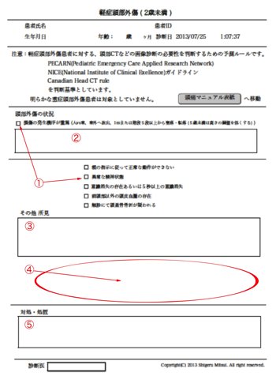
Fig.7 軽症頭部外傷（2歳未満） レイアウト

- 所見が認められる場合は、各チェック ボックスにチェック

② 外傷時の状況をテキスト入力

③ 上のチェックボックスで示される以外の、所見をテキスト入力

④ 上記のチェックボックスに入力することで、判定が自動出力されるのだが、一度、他のレイアウト（例えば、頭痛診断マニュアル表紙 レイアウト）に切り替えて、再び、軽症頭部外傷（2歳未満） レイアウトにもどすと、出力されます。
（少し面倒）

⑤ 医師独自の診断などをテキスト入力

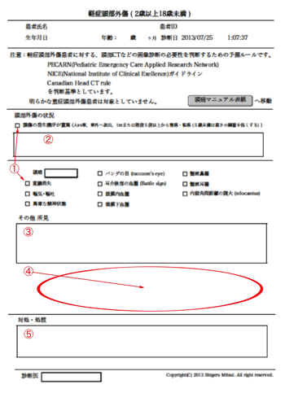
Fig.8 軽症頭部外傷（2歳以上18歳未満） レイアウト

① 所見が認められる場合は、各チェック ボックスにチェック

② 外傷時の状況をテキスト入力

③ 上のチェックボックスで示される以外の、所見をテキスト入力

④ 上記のチェックボックスに入力することで、判定が自動出力されるのだが、一度、他のレイアウト（例えば、頭痛診断マニュアル表紙 レイアウト）に切り替えて、再び、軽症頭部外傷（2歳未満） レイアウトにもどすと、出力されます。
（少し面倒）

⑤ 医師独自の診断などをテキスト入力

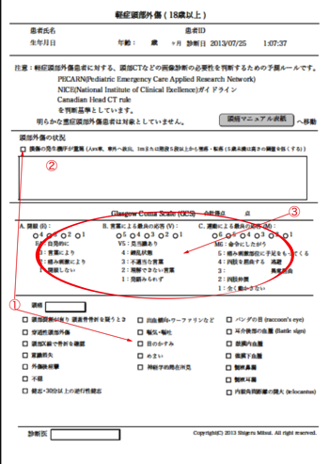
Fig.9 軽症頭部外傷（18歳以上）レイアウト その1

① 所見が認められる場合は、各チェック ボックスにチェック

② 外傷時の状況をテキスト入力

③ Glasgow Coma Scale各ラジオ ボタンを選択

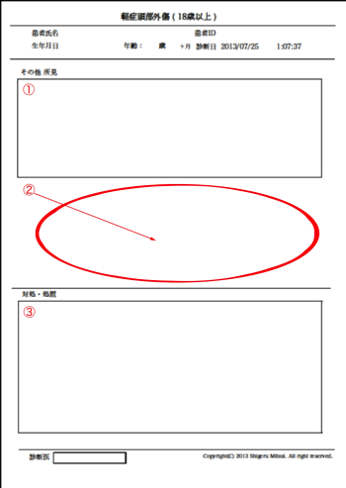
Fig.10軽症頭部外傷(18歳以上)レイアウトその2

① その他の所見をテキスト入力

②上記のチェックボックスに入力することで、判定が自動出力されるのだが、一度、他のレイアウト（例えば、頭痛診断マニュアル表紙 レイアウト）に切り替えて、再び、軽症頭部外傷（2歳未満） レイアウトにもどすと、出力されます。

③ 医師独自の診断などをテキスト入力

